28 APRILE 2020 – CONGIUNZIONE TERMINATA

**UN PONTE PER GENOVA !**  

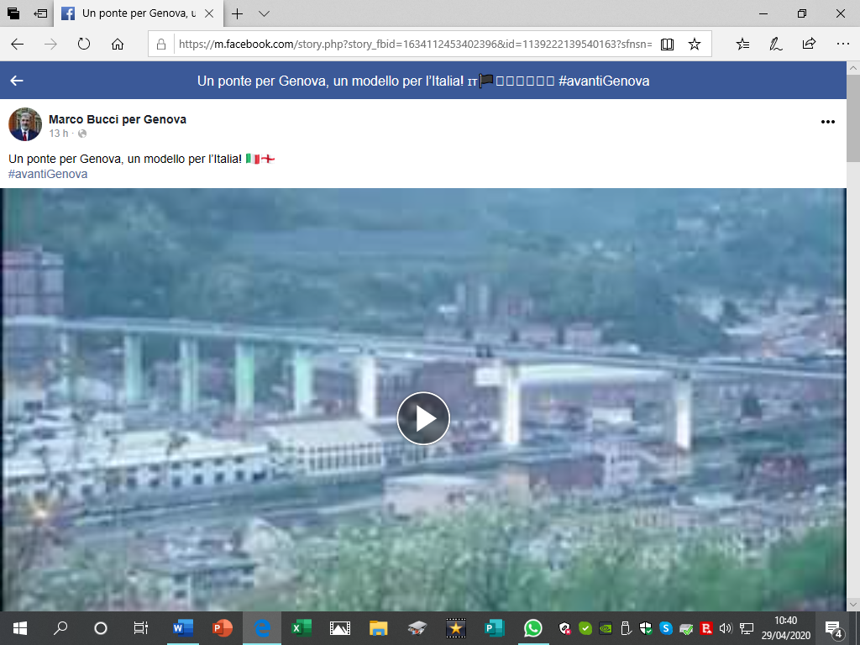

<https://m.facebook.com/story.php?story_fbid=1634112453402396&id=1139222139540163?sfnsn=scwspwa&extid=8IUq3Ga9D3yAqJDt&d=w&vh=e>